?. Webshop
?.1 Az oldal célja
Az oldal célja különböző, a koktélkészítéshez szükséges eszközök, kiegészítők illetve alkoholos és alkoholmentes italok árusítása. A weboldalon az egységesített navbar, illetve a témaváltó működik. Az eléréshez nincs szükség bejelentkezésre, azonban egyes funkciók igénybevételéhez van.
?.2 Keresés és szűrés
Az oldal első részén a felhasználónak lehetősége van név szerint keresni terméket, vagy komplexebb szűréseket folytatni. A csak névszerinti keresés esetén a szűrési feltételek nincsenek figyelembe véve, azonban a szűrés használatánál a keresőmezőt is figyelembe vesszük, amennyiben azt kitöltötte a felhasználó
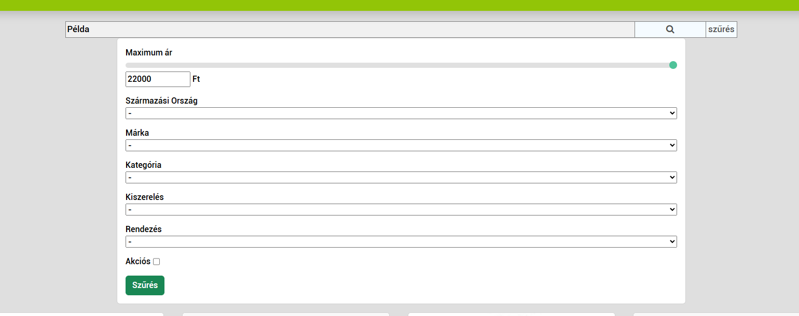
Csak azokat a termékeket jelenítjük meg, amelyek az összes választott feltételnek megfelelnek.
A feltételek a következők:
- Maximum Ár
- Maximum alkoholtartalom (amennyiben a kategóriánál a felhasználó az alkohollal rendelkező kategóriák egyikét választotta)
- Származási ország
- Márka
- Kategória
- Űrtartalom (amennyiben a felhasználó azzal rendelkező kategóriát választott)
- Kiszerelés
- Rendezés (abc sorrend, ár szerinti sorrend stb…)
- Akció
A teljes szűrési űrlap:
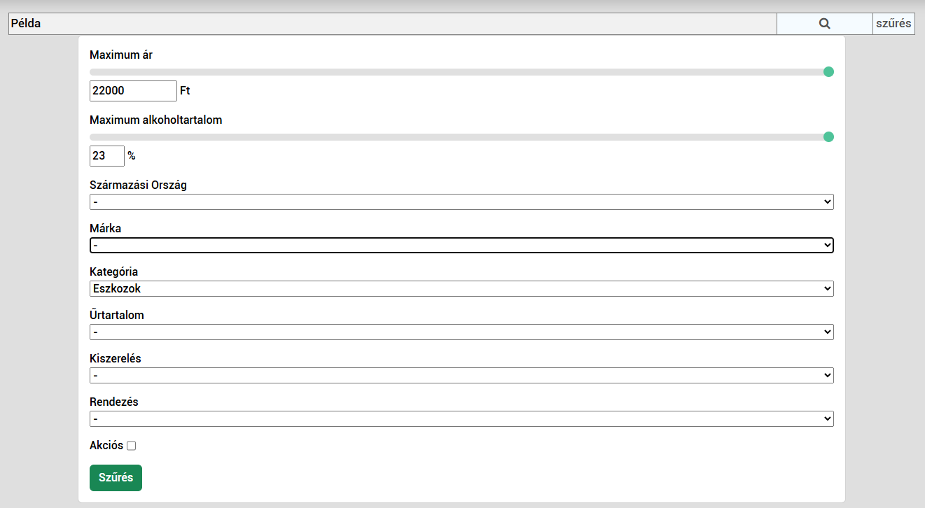
?.3 Kártyák
A webshop termékeket egyesével jelenítjük meg kártyákban, amelyekben a termékek legfontosabb információit megjelenítjük. Ilyen az értékelésük, kategóriájuk, áruk, leárazás, illetve a származási helyük. A kártyára rákattintva a felhasználót továbbítjuk a termékoldalra, ehhez bejelentkezés nem szükséges. A kártya alján található gombbal kosárba lehet rakni a terméket, amennyiben a felhasználó be van jelentkezve, ha nincs akkor továbbítjuk a bejelentkező oldalra.
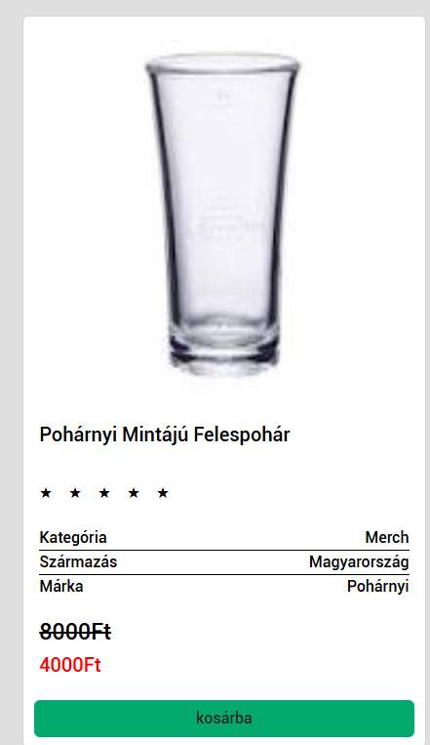
?.4 Oldalváltás
Mivel a webshopban sok termék van, ezeket nem egyszerre, egy oldalon jelenítjük meg, hanem több oldalon, amelyek között az oldal alján található oldalszámokat tartalmazó gombokkal lehet váltani.


